4G防爆头戴式记录仪
型号：W27

- 设备图示及按键定义
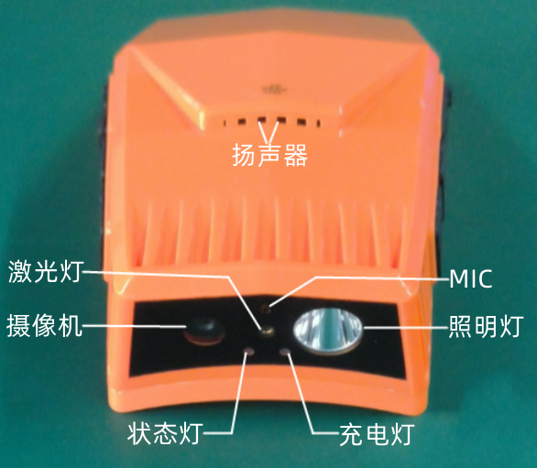

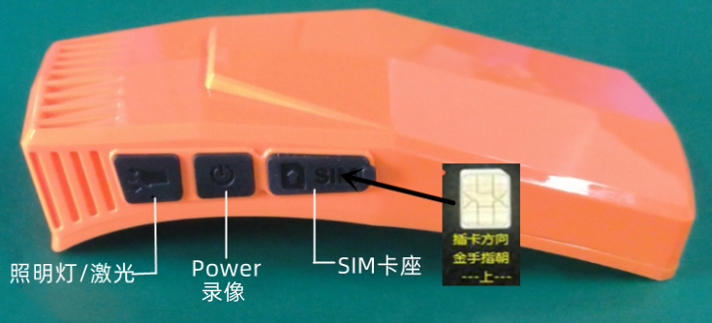

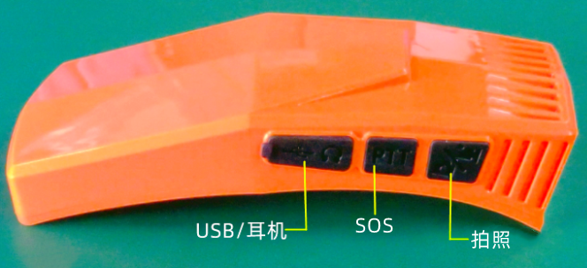

二、按键操作说明
按键名称 | 操作 | 按键功能
 | 长按 | 关机状态下长按2秒钟开机，开机后任意状态下长按3秒钟关机。
 | 短按 | 开启录像或结束录像
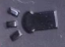 | 长按 | 1、开机状态下第一次长按1秒钟开启或关闭照明灯。  2、开机状态下第二次长按1秒钟开启或关闭激光灯。
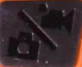 | 短按 | 短按一次拍照一张
 | 短按 | 开机状态下，短按此键SOS报警，设备端与平台同时提示.
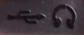 | type-c USB | 充电及与电脑连接与耳机输出
三、指示灯
状 态 | 状态指示灯 | 充电指示灯
关机充电 | 亮绿色 | 亮红色
开机充电 | 亮绿色 | 亮红色
连USB线 | 亮绿色 | 亮红色
充 满 电 | 亮绿色 | 不 亮

- 基本功能
- 开机：长按键2秒钟开机，状态指示灯亮绿色并伴有轻微的振动，语音提示已正常开机，约40秒钟后进入系统。
- 关机：开机后任意状态下，长按键3秒钟关机，语音提示即将关机。
- 照明灯：开机状态下长按照明灯、激光灯键1秒钟开启或关闭照明灯
- 激光灯：开机状态下长按照明、激光灯键1秒钟开启或关闭激光灯。
- 录像：开机进入系统后设备自动录像，也可以在平台手动录像。
- ，文件以MKV格式保存在TF卡中。
- 拍照：开机进入系统后，短按键，即拍照一张，文件以JPG格式保存在TF卡中。

- 技术参数
操作系统：Android（安卓）7.0系统
处理器：MTK 6739 Quad-core ARM@Cortex-A53 MPCore 1.45GHz/512KB unified L2 cache
显示屏：无显示屏
SIM卡：全网通SIM卡
按键：电源键、（录像键、照明灯、激光灯）
对焦范围：光学0.5米----无穷远

摄像角度：光学120°广角
照明灯距离：全黑环境下20米可见人体面目
防护等级：充分贴合公安行业的特殊需求，采用IP66防护等级设计
电池：采用高性能聚合物锂电池4500mAh
4G上传 ：请求上传功能（请求后台连接进行实时数据上传）
监督巡查：（后端监督巡查实时数据上传）
视音频 ：视频编码分辨率 1080P/720P MKV格式
视频帧数：1080P@30fps/720@30fps
视频码率：256kbps-8Mbps
无线连接：WiFi网络 支持802.11b/g协议，2.4GHZ 5GHz
3G/4G网络：支持移动 B34 B38 B39 B40 B41全频段
北斗定位：内置北斗全球定位模块（支持移动轨迹查询）
蓝牙： BT4.0
重量：小于200克
尺寸：155*70*35mm
锗镜头：4MM 波长范围：8-14uM
图像频帧：9Hz
视频格式：MP4&MKV
接口类型：USB 2.0

- 设备配件与装箱清单
1、设备主机------------------------------------------------------------------- 1台
2、5V2000Ma电源适配器---------------------------------------------------1个
3、Type-c充电线------------------------------------------------------------- -1根
4、合格证----------------------------------------------------------------------- 1份
5、魔术贴配件------------------------------------------------------------------1套

